英国著名少年文学作家艾莉森•拉特尔
Alison Rattle作品推荐

作者简介：

艾莉森·拉特尔（Alison Rattle）出生于利物浦，现在则和三个已满十岁的孩子生活在萨默塞特的中世纪别墅中。她的伴侣杰克·拉塞尔是一位性格顽皮的木匠，还有一只神出鬼没的小猫也和他们一起生活。艾莉森曾与人合著过众多不同主题的非文学类图书，例如衰老、疯狂的君主、如何煮熟一只火烈鸟、美国历史，以及一位十九世纪的婴儿杀手的传记。她曾做过时装设计师、纸片总监、油漆装饰工、酒吧女招待。现在艾莉森则在经营一家古老的茶室。《平静》（THE QUIETNESS）是她首次为青少年读者编写的小说。

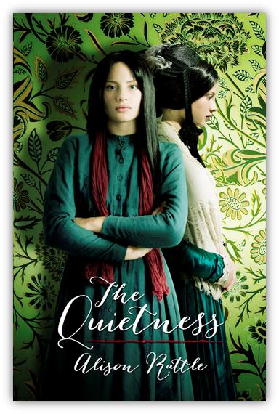
中文书名：《平静》
英文书名：The Quietness
作 者：Alison Rattle
出 版 社：Hot Key Books
代理公司：ANA
出版日期：2013年3月
代理地区：中国大陆、台湾
审读资料：电子稿/样书
页 数：208页
类 型：12岁以上少年文学

内容简介：

奎妮今年十五岁，她出身于十九世纪伦敦脏乱的贫民窟。刚刚逃离那里的时候，奎妮还不知道自己即将被卷进一个充满危险的黑暗世界。后来，奎妮被看似受人尊敬的沃特斯姐妹雇佣成为女仆。这时，正为新生活激动不已的奎妮还对自己的未来一无所知。很快，奎妮开始意识到事情的诡异，那几十个被收养在这栋房子的婴儿实在过于安静了。

与此同时，孤独、不为人所爱的十六岁少女爱伦总算遇到了让她高兴的事。她那英俊迷人的年轻表哥雅各布就要来这里与她一起生活。爱伦原以为自己终于找到了那个能让她爱恋、依赖的男人，然而雅各布却残忍背叛了她。爱伦也再次发现自己只能任凭铁石心肠的父亲支配。很快，两个女孩的生活在这出令人紧张不已的戏剧中交汇了。

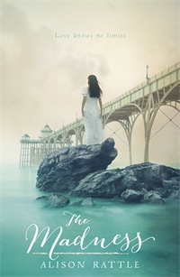
中文书名：《疯狂》
英文书名：THE MADNESS
作 者：Alison Rattle
出 版 社：Hot Key Books
代理公司：ANA
出版日期：2014年3月
代理地区：中国大陆、台湾
审读资料：电子稿/样书
页 码：208页
类 型：12岁以上少年文学

内容简介：

十六岁的玛尔妮生活在克里夫登一座田园般美丽的海滨小镇。由于童年时不幸罹患小儿麻痹症，玛尔妮跛了一条腿。尽管如此，她似乎依然打算追随母亲的脚步，成为一名“浸染员”，陪同体质虚弱的女性入浴者下海。玛尔妮的生活简单、平静，直到她遇见了诺亚，当地贵族的儿子，一位迷人、英俊的青年。玛尔妮很快迷恋上诺亚——然而这份迷恋却令她的精神几乎崩溃。

随着恋情逐步化为泡影，玛尔妮也开始一步步失去对现实的理解与认知。这段痛苦而危险的恋情似乎也将走向悲剧结局。

故事发生在维多利亚时代初期，礼仪、谦逊与压抑就是当时的社会规则。在这部令人揪心不已的心理剧中，作者详细向我们展现了一位少女情感逐渐崩溃的过程，以及对她周围的人造成的毁灭性的影响。

谢谢您的阅读！
请将回馈信息发至：黄家坤 （Jackie Huang）
安德鲁﹒纳伯格联合国际有限公司北京代表处
北京市海淀区中关村大街甲59号中国人民大学文化大厦1705室, 邮编：100872
电话：010-82504106
传真：010-82504200
Email: JHuang@nurnberg.com.cn
网址：www.nurnberg.com.cn
微博：http://weibo.com/nurnberg
豆瓣小站：http://site.douban.com/110577/
微信订阅号：安德鲁书讯

